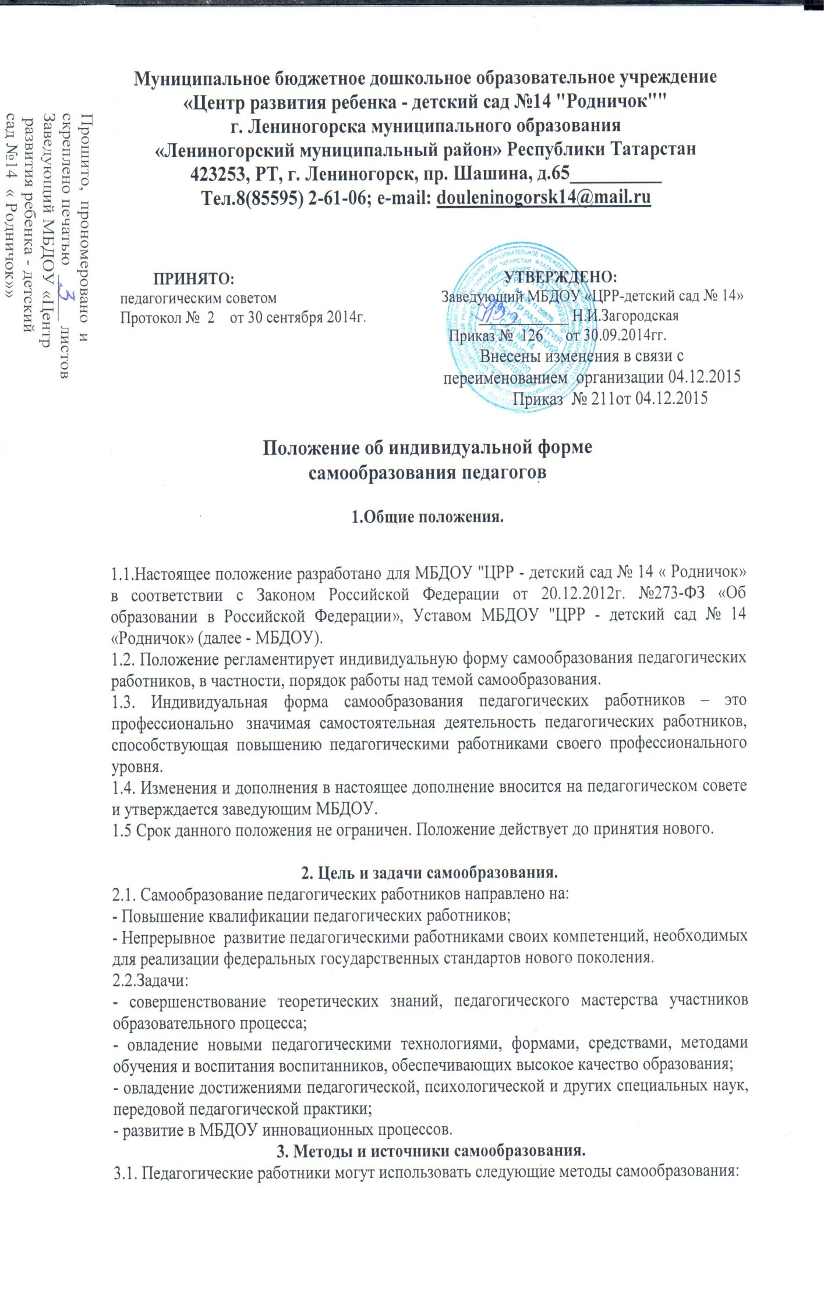
- самостоятельное изучение научно – педагогической литературы и методических рекомендаций;
- участие в различных формах методической работы на уровне МБДОУ, муниципальном, региональном, федеральном уровнях;
- изучение передового педагогического опыта, накопленного в системе дошкольного образования;
- взаимопосещение различных мероприятий с последующим их анализом:
- анализ своей работы и её результатов;
- участие в работе творческих групп ДОУ и прочее;
-участие в работе муниципальных методических объединений;
- практическая апробация форм, средств, методов обучения и воспитания;
- разработка авторских материалов, дидактического материала, методических пособий;
- подготовка статей ,методических материалов, докладов, в том числе к публикации в региональных, республиканских, федеральных изданиях.
3.2. Педагогические работники могут использовать различные источники самообразования, способствующие их личностному и профессиональному росту:
- телевидение, газеты, журналы;
- литература (методическая, научно – популярная, публицистическая, художественная и др.);
- интернет, видео, аудио информация на различных носителях;
- курсы повышения по обмену опытом (семинары, конференции, мастер классы и прочее);
- театры, выставки, музеи;
- путешествия.
4. Порядок работы над темой самообразования.

Порядок над темой работы самообразования состоит из 4-х этапов.
4.1. Первый этап выбор темы и сроков работы (Приложение № 1 к Положению)
Тема по самообразованию выбирается педагогическими работниками самостоятельно.
Тема самообразования определяется исходя из:
- методической темы педагогического работника
- основных направлений работы педагогического коллектива, годовых задач МБДОУ
- актуальности и важности темы, её научно теоретического и практического значения;
- затруднений педагогических работников;
-специфики индивидуальных интересов педагогических работников.
Срок работы над темой определяется индивидуально.
В зависимости от обширности выбранной темы период работы над темой самообразования может быть 1-2 года, отражать этапы работы по методической теме.
4.2.Второй этап-составление индивидуального плана самообразования.
(Приложение № 2 к Положению)

4.3.Третий этап - самоанализ работы по теме самообразования (Приложение № 3 к Положению)

4.4.Четвертый этап - результаты работы и формы его предоставления (Приложение № 4 к Положению)
В процессе работы над темой самообразования и по ее завершению педагогические работники представляют наработанный материал.
Формы предоставления презентации результатов деятельности по теме самообразования:
- проведение открытого мероприятия (или серии мероприятий ) с последующим его (их) анализом и предоставлением конспекта (конспектов) в методический кабинет;
- выступление (отчет) на методических занятиях МБДОУ, заседании методического объединения, педагогического совета с последующим представлением письменного текста выступления (отчёта);
- методические рекомендации;
- публикации в средствах массовой информации;
- творческий отчёт;
- выставка педагогических достижений (научно – методические разработки, программы, методические пособия, дидактический материал и др.);
4.5. Документация педагогических работников по самообразованию:
- индивидуальный план работы по теме самообразования.
- отчетные материалы по результатам работы по теме самообразования.

5. Организация управления и контроля.

5.1.Прогресс самообразования педагогических работников контролируется заведующим и старшим воспитателем МБДОУ
5.2. В начале учебного года года педагогические работники представляют тему самообразования и индивидуальный план работы, которые вносятся на рассмотрение педагогического совета.
5.3. Ежегодно в (апреле – мае) педагогические работники предоставляют отчет о проделанной работе по теме самообразования в избранной ими форме.
5.4.В конце учебного года старший воспитатель, члены методического совета МБДОУ подводят итоги работы по самообразованию педагогических работников на педагогическом совете. Наиболее значимый опыт работы педагогических работников может быть рекомендован к распространению на различных уровнях.
5.5.Наработанный педагогическими работниками материал предоставляется в методический кабинет и является доступным для ознакомления и использования любыми заинтересованными лицами.

6. Права, обязанности и ответственность педагогических работников.

6.1. Педагогический работник в рамках осуществления деятельности по теме самообразования имеет право:
- на участие во всех мероприятиях, проводимых на различных уровнях системы дошкольного образования;
- предоставлять предложения по совершенствованию деятельности педагогических работников по самообразованию;
- запрашивать сведения, необходимые педагогических работников по самообразованию;
на самостоятельное определение сроков и формы отчета по теме самообразования;
- на смену темы, в том числе и срока, отводимого на её реализацию, но не более 1 раза;
- на бесплатное пользование образцами, методическими материалами и пособиями МБДОУ в соответствии с п.8 ч.3 ст.47 Закона;
- на обращение в комиссию по урегулированию споров между участниками образовательных учреждений ( п.12 ч. 3ст.47 Закона);
- другими правами, установленными действующим законодательством.
6.2.Педагогические работники обязаны:
- систематически повышать свой профессиональный уровень ( п.7.ч.1 ст. 48)
6.3. Педагогические работники несут ответственность:
- за неиспользование или ненадлежащие использование всех возложенных на педагогических работников задач, определяемых индивидуальным планом работы по теме самообразования;
- за своевременное состояние и предоставление отчётов о работе по самообразованию.
Приложение №1 к Положению

Индивидуальный план самообразования
Должность _______________________________________________________
ФИО ____________________________________________________________
Индивидуальная методическая тема _________________________________
Тема самообразования _____________________________________________
Когда начата работа над темой _______________________________________
Когда предполагается закончить работу над темой_______________________
Цель самообразования по теме________________________________________
Основные вопросы, намеченные для изучения __________________________
Какой предполагается результат ______________________________________
Форма предоставления результатов____________________________________

Приложение № 2 к Положению.

Примерный план работы над темой по самообразованию
Этапы | Содержание работы | Сроки
1 Диагностический | Анализ затруднений.  Постановка проблемы.  Изучение литературы по проблеме, имеющегося опыта.
2.Прогностический | Определение цели и задач работы над темой. Разработка системы мер, направленных на решение проблемы. Прогнозирование результатов.
3.Практический | Внедрение системы мер, направленных на решение проблемы. Формирование методического комплекса. Отслеживание процесса текущих промежуточных результатов. Корректировка работы.
4.Обобщающий | Подведение итогов.  Оформление результатов работы по теме самообразования.  Предоставление материалов.
Внедренческий | Использование опыта самим педагогом в процессе дальнейшей работы. Распространение | В ходе дальнейшей педагогической деятельности

Приложение № 3 к Положению

Самоанализ работы по теме самообразования
Банк данных литературы по теме:
«____________________________________________________»

№ п\п | Название темы | Автор | Издательство | Год выпуска

Посещение методических мероприятий
№п/п | Мероприятие по теме | Тема  мероприятия | Дата  проведения | Анализ

Приложение № 4 к Положению
План отчета по работе над темой самообразования ___________________________________________________________________________
за период ___________________________________________________________________

Должность __________________________________________________________________
ФИО _______________________________________________________________________
Тема самообразования_________________________________________________________
Срок и период работы над темой ________________________________________________
Используемые формы организации самообразования_______________________________
(Курсовая подготовки в институте повышения квалификации; получение второго высшего образования или второй специальности; дистанционные курсы повышения квалификации, конференции, семинары, олимпиады, конкурсы, индивидуальная работа по самообразованию)
Изучена литература ____________________________________________________________
Посещено занятий _____________________________________________________________
Наработанный материал ________________________________________________________
Деятельность по реализации темы ________________________________________________
Научно – исследовательская работа по определенной проблеме; посещение библиотек, изучение методической и иной литературы; участие в педагогических советах, научно – методических объединениях, семинарах, ознакомление с опытом работы педагогов новаторов, посещение открытых мероприятий коллег; практичная апробация форм, средств, методов обучения и воспитания; разработка программы дидактического материала, методических пособий, подготовка статьи в журнале, исследования других форм организации самообразования.
Форма предоставления материалов_______________________________________________

